90學年度國中第二次基本學力測驗 國文領域

一、 單題：（1～34題）
（Ｄ） 1. 下列選項「 」中的字，何者字形正確？
(A)神態和「靄」 (B)暮「藹」沉沉
(C)「偈」見長官 (D)筋疲力「竭」。
（Ｃ） 2. 報載：「在苗栗 竹南 龍鳳漁港，有漁民發現二、三百隻臺灣原生種斑龜。根據縣政府判斷，可能是有人買來放生。可是斑龜屬陸上淡水型烏龜，把牠們放生到海邊，說是放生，事實上卻是殺生。」下列何者最適合作為本報導的標題？
(A)愛，就是還他自由
(B)過度的溺愛是一種傷害
(C)錯誤的放生，是一種滅絕的行為
(D)愛惜生命，不要再有放生的行為。
（Ｃ） 3. 「有個人囑咐兒子說：『你一言一行，都要仿照老師的樣子。』一天，兒子遵照父親的教導去陪老師吃飯。老師吃，他也吃；老師喝，他也喝；老師有時轉動一下身子，他也轉動一下身子，老師暗中看他的舉動，忍不住笑了一聲，擱下筷子，嗆得打了一個噴嚏，這孩子也想打一個，可怎麼也打不出來，便作了一個揖，向老師謝罪說：『老師這樣的妙處，學生實在難學啊！』」以上這則故事的啟示為何？
(A)有樣學樣是學習之鑰 (B)謹遵父訓是孝順之首
(C)盲目仿效非學習之道 (D)好高騖遠非為學態度。
（Ｂ） 4. 「我國自古就懂得種茶、製茶和飲茶。最初，茶被當作一種藥材。據可靠記載，西漢時，茶才成為一種飲料。唐朝飲茶的風氣更為普遍，並且將喝茶習慣傳到日本。十七世紀初，我國茶葉輸入歐洲。茶，從此成為世界性的飲料。」依上文，下列敘述何者正確？
(A)我國從漢代開始種植茶樹
(B)茶在中國是藥材也是飲料
(C)中國人喝茶的習慣是由日本傳入的
(D)十七世紀時製茶方式由歐洲輸入中國。
（Ａ） 5. 「有個窮和尚要憑著一瓶一缽，到南海去朝聖；另一個富有的和尚，卻要等存夠了錢才去。當窮和尚從南海回來時，富有的和尚還沒有出發。」這個故事給我們的啟示為何？
(A)在山腳下徘徊的人，永遠到達不了山頂
(B)寧可光明的失敗，決不要不榮譽的成功
(C)一個男子漢可以被毀減，但不能被打敗
(D)崎嶇的道路，將通往光明、璀璨的前程。
（Ｃ） 6. 擬人法是將物比擬為人的修辭法。下列文句，何者不屬於擬人法？
(A) 假使海做出種種野蠻惡毒的事，那是因它無法控制自己
(B) 大自然痛下毒手，發動土石流，向破壞生態的人類抗議
(C) 走入溪頭，只見林木蔥蘢，泉水淙淙，彷彿是人間仙境
(D) 桃花聽得入神，禁不住落了幾點粉淚，一片片凝在地上。
（Ｂ） 7. 下列選項，何者與「誰都認為這是本好書」的意思相同？
(A)有誰認為這是本好書呢
(B)沒人不認為這是本好書
(C)這本書被誰認為是好書
(D)誰會認為這是本好書啊。
（Ｂ） 8. 下列選項改寫後，何者的意思和原意不一樣？
(A)酣觴賦詩，以樂其志→以酣觴賦詩樂其志
(B)南面再拜就死→再拜，就死南面
(C)甚矣！汝之不慧→汝之不慧甚矣
(D)僧之富者不能至→富僧不能至。
（Ｂ） 9. 下列各句，何者用字完全正確？
(A) 等到日上三竿，市聲頂沸時，我再也沒有散步的閒情逸志了
(B) 暴風雨來襲，雷電交加，氣勢萬鈞的威力，使眾生為之震懾
(C) 童年所經歷的鎖事雖然細碎，卻深深地影嚮著我們的個性
(D) 歲月摧人啊！曾幾何時，我驕憨的小女兒已經婷婷玉立了。
（Ｄ）10. 八十歲的張老先生為人偏心，為了把財產全部留給兒子而立下了遺囑：「八十老翁親生一子所有財產完全給予女婿外人不得爭奪」。這段文字要如何標點，才能達到張老先生的心願？
(A) 八十老翁親生一子，所有財產完全給予女婿、外人，不得爭奪。
(B) 八十老翁親生一子；所有財產完全給予女、婿，外人不得爭奪。
(C) 八十老翁親生一子。所有財產，完全給予女，婿外人不得爭奪。
(D) 八十老翁親生一子，所有財產完全給予。女婿外人，不得爭奪。
（Ａ）11. 「人生像在群眾面前拉小提琴，邊拉邊學。」這句話旨在說明什麼？
(A) 人要走進社會，接受試煉，不斷地自我修正
(B) 卓越的成就像音樂素養，非一朝一夕可成
(C) 學習任何技藝都要勇於表現，才能進步
(D) 人生如戲，表演得好就能獲得掌聲。
（Ｂ）12. 「紅紅的玫瑰花園，有如興旺的火海，充滿了春天的氣息」，是用了「譬喻」的修辭法。下列哪一項也使用了「譬喻」的修辭技巧？
(A) 看！粗大合抱的樹幹，株株頂天立地，令人油然生敬
(B) 憂愁是一道藩籬，阻絕了人與許多美麗事物的結緣
(C) 秋天到了，有的樹開始落葉，為將來的冬天而嘆息
(D) 鄉村是舒適寧靜的，而都市是繁華熱鬧的。
（Ｃ）13. 下列各選項中的數量詞，何者使用不恰當？
(A) 宴會上的女主人身穿一襲寶藍色的旗袍，非常美麗
(B) 傳說中的人魚公主擁有一雙海藍的眼睛，明媚動人
(C) 花木蘭聽到李亮對她的讚美，臉上泛起了一塊紅霞
(D) 小姑娘在慶生會上，那一張桃紅的笑臉，格外嬌美。
（Ｄ）14. 「待到重陽日，還來就菊花」，句中「還」字的詞性與下列何者相同？
(A)「明」月松間照 (B)把「酒」話桑麻
(C)白日依山「盡」 (D)「但」使願無違。
（Ｂ）15. 辛棄疾〈清平樂〉：「茅簷低小，溪上青青草。醉裡吳音相媚好，白髮誰家翁媼？ 大兒鋤豆溪東，中兒正織雞籠，最喜小兒亡賴，溪頭臥剝蓮蓬。」有關這闋詞的內容安排，次序為何？
(A)先寫空間，再寫時間 (B)先寫景物，再寫人情
(C)先寫遠景，再寫近景 (D)先寫事理，再寫感想。
（Ａ）16. 為了加強小朗的成語運用能力，老師出了四題成語填充，可是小朗只做對了一題，是哪一題呢？
(A) 空氣汙染很嚴重，使得臺北市的天空（ ）──「黯然失色」
(B) 雖然一再遭受打擊，他依然（ ），繼續奮鬥──「無懈可擊」
(C) 埔里地區的地形（ ），氣候宜人，適合居住──「虛懷若谷」
(D) 教育的目的在（ ），幫助學生身心健全成長──「揠苗助長」。
（Ｃ）17. 將「必須」二字拆開，分別加上「不」字，成為「不必」、「不須」，都和原詞「必須」的意義相反。下列何者與此相同？
(A)容易──不容；不易 (B)能夠──不能；不夠
(C)應該──不應；不該 (D)生氣──不生；不氣。
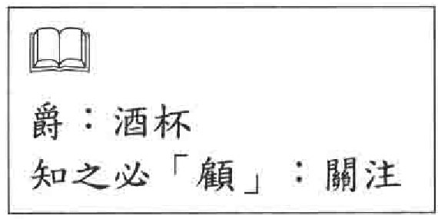
（Ａ）18. 「瑜少精意於音樂，雖三爵之後，其有闕誤，瑜必知之，知之必顧。故時人謠曰：『曲有誤，周郎顧。』」這段文字旨在說明周瑜具備什麼？
(A)專精的音樂素養
(B)嶔崎磊落的品格
(C)犯顏直諫的勇氣
(D)千杯不醉的海量。
（D）19. 下列各句，何者文字使用最為精簡？
(A) 只要能夠拋棄丟掉落伍和老舊的教條，沒有任何事可以阻止世界邁向繁榮
(B) 在講求輕薄短小的新世代，長篇鉅著的大作仍然能夠穿透塵囂，發出高音
(C) 他彈奏鋼琴時，即使曲子複雜、節奏快速，尚且還能向臺下觀眾揮手致意
(D) 旅行和閱讀是相輔相成的，都能讓人有探索的衝動，進而引發不同的感想。
（Ｄ）20. 下列各句「 」中詞語的運用，何者正確？
(A) 連日豪雨成災，中南部早就已經「行雲流水」，不堪居住
(B) 有部分的學生做科學實驗時「不求甚解」，因此進步神速
(C) 現在上演的這部卡通動畫片備受好評，戲院裡總是「噓聲四起」
(D) 為了爭睹企鵝丰采，眾人「比肩接踵」，把動物園擠得水洩不通。
（C）21. 下列各句所傳達的語氣，何者說明錯誤？
(A) 「咨爾多士，為民前鋒」──期勉的語氣
(B) 「嗟哉斯徒輩，其心不如禽」──斥責的語氣
(C) 「噫！菊之愛，陶後鮮有聞」──驚訝的語氣
(D) 「其恕乎！己所不欲，勿施於人」──推測的語氣。
（A）22. 「大盜之行，天下圍攻」這個防盜標語是借用「大道之行，天下為公」的諧音，下列何者不是使用這樣的表達方式？
(A) 每種考試他都「躍躍欲試」，不落人後
(B) 使用無鉛汽油，可以讓您「無鉛無掛」
(C) 再厲害的理髮師，面對禿子顧客，也是「無髮可施」
(D) 老闆只要在公司吹冷氣，就能「坐以待幣」，令人羨慕。
（B）23. 「天下沒有白吃的午餐」是「有無句」，下列何者也是「有無句」？
(A)沒有人肯跟他講話 (B)他有一顆善良的心
(C)有恆為成功之本 (D)有志者事竟成。
（C）24. 下列各選項「 」中的部分，何者不是該句的主語？
(A)「問題」已浮現在檯面了
(B)「他們」簡直是無法無天
(C)「屋頂」上的雨水滴落下來
(D)「教育」是孔子心愛的職業。
（D）25. 下列廣告詞的句意說明，何者錯誤？
(A) 「我是在當爸爸之後，才知道怎麼當爸爸的！」──人在學習中成長
(B) 「科技始終來自人性！」──科技產品是為了符合人類需要而創造的
(C) 「知識使人美麗！」──書本可以充實心靈
(D) 「美麗不是負擔！」──美麗可以使人成長。
（B）26. 下列各組「 」中的字，何者字音前後相同？
(A)戰戰「兢兢」／歌唱「競」賽
(B)根深「柢」固／「抵」死不從
(C)尖尖鳥「喙」／被鳥「啄」傷
(D)「殊」途同歸／口「誅」筆伐。
（D）27. 「不必逗留著採拾路畔的花朵來保存，一路上，花朵自會繼續開放哩！」這句話的意義與下列何者較為接近？
(A)由青澀轉為成熟是需要時間的
(B)面朝著太陽，陰影就落在後面
(C)上帝關了這扇門，必打開另一扇窗
(D)客棧雖好，卻不如征途的多采多姿。
（B）28. 秦觀〈鵲橋仙〉：「纖雲弄巧，飛星傳恨，銀漢迢迢暗度。金風玉露一相逢，便勝卻人間無數。 柔情似水，佳期如夢，忍顧鵲橋歸路。兩情若是久長時，又豈在朝朝暮暮。」這闋詞對於感情的看法，與下列何者相似？
(A) 不在乎天長地久，只在乎曾經擁有
(B) 只要是此情長在，無須要長相廝守
(C) 問世間情是何物，直教人生死相許
(D) 衣帶漸寬終不悔，為伊消得人憔悴。
（Ｃ）29. 「冬天來了，春天還會遠嗎？」雖然是個問句，其實答案就在問題的反面：「春天不遠了。」下列問句，何者與此相同？
(A) 什麼是世界上最美麗的東西？
(B) 我們的日子為什麼一去不復返呢？
(C) 哪個年輕的心不對愛情懷抱憧憬？
(D) 你道鐵公是誰？就是明初與燕王為難的那個鐵鉉。
（Ａ）30. 下列選項「 」中的同音字，何者用字完全正確？
(A) 在熱「烈」的演唱會中，歌迷撕「裂」了主唱者的外衣
(B) 「梢」後，月亮出現在樹「稍」上，灑下銀白色的光芒
(C) 大家「期」待她能越過敵人的防線，把國「棋」送過來
(D) 他「決」心為國捐軀，毅然寫了一封「絕」別書給家人。
（Ａ）31. 根據喜帖的內容，下列敘述何者正確？
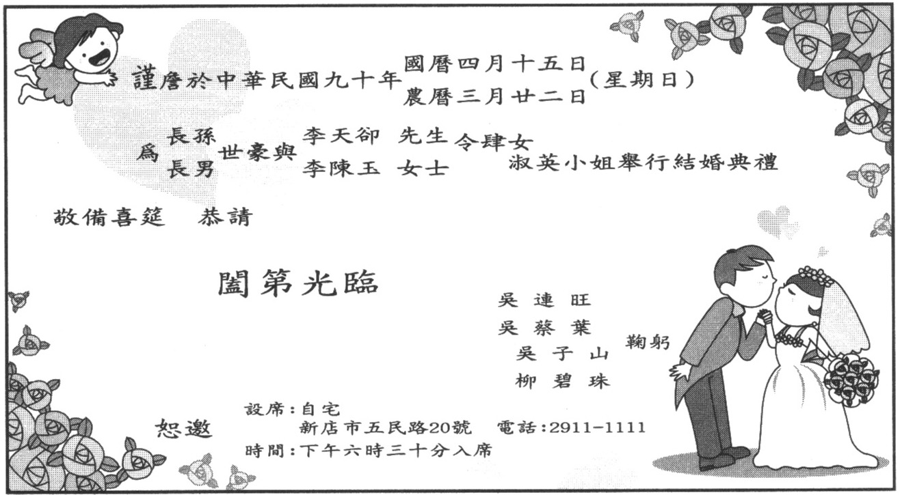
(A)新郎是吳世豪先生
(B)新娘是柳淑英小姐
(C)喜宴設在李天卻先生的家中
(D)主婚人吳連旺先生是新郎的父親。
（Ｂ）32. 下列各選項，何者前後兩句文意相同？
(A)人人為我／我為人人
(B)美玉出藍田／藍田出美玉
(C)你是我的最愛／你最愛的是我
(D)張將軍屢戰屢敗／張將軍屢敗屢戰。
（A）33. 下列各句中的「也」字，何者表達停頓的語氣？
(A)君子無所爭，必也射乎 (B)蓮，花之君子者也
(C)樊遲曰：何謂也 (D)無魚，蝦也好。
（Ｄ）34. 文風寫信給雙親。信上畫線部分何者正確？
父母親大人鈞鑒：八月二十五日拜別足下，乘車抵達學校，隨即辦理入學手續，並住進第一宿舍二○三室，一切鈞安，懇釋 慈念。敬祝
大安
^{兒}文風叩上 八月二十六日
(A)鈞鑒 (B)足下 (C)大安 (D)叩上。

二、題組：（35～47題）請詳細閱讀方框中的選文，並回答所列的問題
有漁婦素不蓄鏡，每日梳洗，以水自鑒而已。其夫偶為買一鏡歸，婦取視之，驚告其姑曰：「吾夫又娶一新婦來矣！」姑取視之，嘆曰：「娶婦猶可，奈何並與親家母俱來！」
──清‧俞樾〈一笑〉

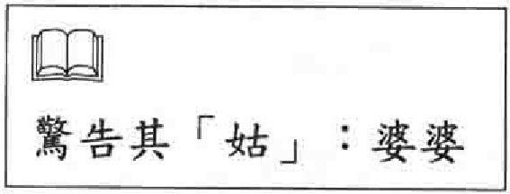
（Ｃ）35. 由上文可知，漁人家中發生什麼事？
(A) 漁人之婦因年老色衰被丈夫遺棄
(B)漁人之婦及婆婆皆遭到新婦欺凌
(C)漁人之婦因生活經驗的限制而自尋苦惱
(D)漁人因愛屋及烏，也邀請新岳母來同住。
（Ｄ）36. 下列「 」中的說明何者正確？
(A) 有漁婦「素不蓄鏡」──容貌醜陋，不喜歡照鏡子
(B) 每日梳洗，「以水自鑒而已」──強調水是大自然中最好的保養品
(C) 「其夫偶為買一鏡歸」，婦取視之──漁夫買鏡送給新娶的老婆來表達情意
(D) 「娶婦猶可」，奈何並與親家母俱來──漁夫之母認為兒子娶新婦是無妨的。
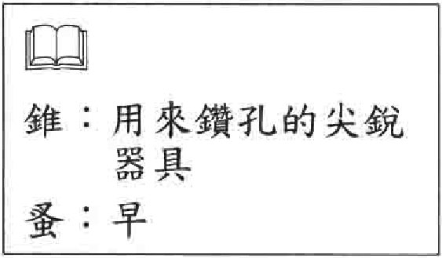
秦之圍邯鄲，趙使平原君求救，合從於楚，約與食客門下有勇力文武備具者二十人偕……得十九人，餘無可取者，無以滿二十人。門下有毛遂者，前。自贊於平原君曰：「……今少一人，願君即以遂備員而行矣。」平原君曰：「先生處勝之門下，幾年於此矣？」毛遂曰：「三年於此矣。」平原君曰：「夫賢士之處世也，譬若錐之處囊中，其末立見……先生不能，先生留！」毛遂曰：「臣乃今日請處囊中耳！使遂蚤得處囊中，乃穎脫而出，非特其末見而已。」平原君竟與毛遂偕。
──西漢‧司馬遷《史記平原君列傳》

（Ｂ）37. 從毛遂與平原君的對話，可以看出毛遂的個性如何？
(A)韜光養晦 (B)勇於表現 (C)目中無人 (D)自怨自艾。
（Ａ）38. 平原君曰：「夫賢士之處世也，譬若錐之處囊中，其末立見」的意思為何？
(A)有才華必立即展現 (B)才情應該深藏不露
(C)人才必等伯樂而顯 (D)賢才可以改造時代。
（Ｃ）39. 毛遂曰：「臣乃今日請處囊中耳！使遂蚤得處囊中，乃穎脫而出，非特其末見而已。」這段話的意義為何？
(A)承蒙厚愛，愧不敢當 (B)才能平庸，猶待歷練
(C)適才適所，必能有為 (D)沉寂無聞，必然無才。
幾乎沒有例外的，鳥的身軀都是玲瓏飽滿的，細瘦而不乾癟，豐腴而不臃腫，真是減一分則太瘦、增一分則太肥那樣地穠纖合度，跳盪得那樣輕靈，腳上像是有彈簧。看牠高踞枝頭，臨風顧盼──好銳利的喜悅刺上我的心頭。不知是什麼東西驚動牠了，牠倏地振翅飛去，牠不回顧，牠不徘徊，牠像虹似地一下就消逝了，牠留下的是無限的迷惘。有時候稻田裡佇立著一隻白鷺，拳著一條腿，縮著頸子；有時候「一行白鷺上青天」，背後還襯著黛青的山色和釉綠的梯田。
──梁實秋〈鳥〉
（Ａ）40. 有一些詞必須由兩個或兩個以上的音節合起來才能表達意義，像「徘徊」、「葡萄」即是。上文中出現的語詞，何者與此相同？
(A)玲瓏 (B)彈簧 (C)身軀 (D)消逝。
（Ｄ）41. 下列文句「 」中的字，何者詞性與上文中「增一分則太肥」的「增」字相同？
(A)纖柔典雅，眼波如「水」
(B)月「暗」星稀，蟲鳴雜奏
(C)秋「風」蕭颯，落葉紛紛
(D)過眼雲煙，倏忽即「逝」。
靈感
爬上一畝一畝泥土
種植一排一排的
防風林
執著的樵夫
用智慧的斤斧
歷經春夏秋冬
築成一幢幢
詩的小屋
──王詔觀〈稿紙〉
（Ａ）42. 「靈感／爬上一畝一畝泥土／種植一排一排的／防風林」，這是運用何種修辭法？
(A)轉化 (B)映襯 (C)誇飾 (D)引用。
（Ｄ）43. 詩中的「樵夫」和「斤斧」是指
(A)伐木工人和斧頭 (B)植樹者和鋤頭
(C)建築工人和圓鍬 (D)詩人和詩筆。
一個人在生活中，不能夠不懂得寬容，也不能一味地寬容。一個不懂寬容的人，將失去別人的尊重；一個一味地寬容的人，將失去自己的尊嚴。對於別人的寬容，我們應該知道自慚；而寬容地對待別人時，也應該知所節制。
──汪國真〈寬容〉
（Ｄ）44. 從文章的類別來看，這則短文屬於何種文體？
(A)應用文 (B)記敘文 (C)抒情文 (D)論說文。
（Ｂ）45. 「寬容地對待別人時，也應該知所節制」，其理由何在？
(A)為避免要求別人過嚴，對待自己過寬
(B)因為過度的寬容別人，就會流於縱容
(C)因為不能將別人的厚待視為理所當然
(D)為了使別人樂於親近自己，廣結善緣。
從民國四、五十年代至今，數十年柳杉造林的結果，直接改變了檜木林相。而今，全臺檜木天然林僅存棲蘭及秀姑巒地域。其中，棲蘭的檜木天然林更是全球唯一的扁柏純林。
車行在棲蘭山區內，望向窗外的檜木林，許多不知名的小草、闊葉樹，在林下昂首掬飲著綿綿落下的細雨，相傳此地的樹幹上曾經長滿了蘭花，所以才有「棲蘭」地名的由來。對人類而言，這些植物雖不若檜木來得實用，但它既然生長在那裡，就該有它生存的理由吧。棲蘭檜木在天然林內，有許多物種是臺灣以外的地方都找不到的，例如鴛鴦湖裡的東亞黑三菱、水麻花。目前雖不知它們的用處，但也許有一天，我們會發現它們具有某種基因，能夠成為某種藥材也不一定。
隨著全球環境變遷，例如聖嬰現象、臭氧層破洞、酸雨等問題，森林的環境已今非昔比。國際上，整個森林經營的方向已朝向生態化發展。環環相扣的物種，哪一個該為人類「以人為主」的觀念所犧牲？
──改寫自翁瑜敏〈臺灣檜木〉

（Ｂ）46. 以上報導，最適合使用下列哪個標題？
(A)尋找藥材的新故鄉──鴛鴦湖之旅
(B)自然生態的明天──森林經營
(C)物種孕育之源──造林
(D)森林瑰寶──扁柏。
（Ｃ）47. 下列敘述，何者是本文的主要觀點？
(A) 臭氣層破洞及酸雨嚴重危害了臺灣檜木林的生態平衡
(B) 檜木林中的附生植物，具有成為珍貴藥材的某些基因
(C) 人類不宜因私利犧牲任何物種，以免破壞森林的生態環境
(D) 棲蘭山區成為全球唯一的扁柏純林，是造林不當的後遺症。

